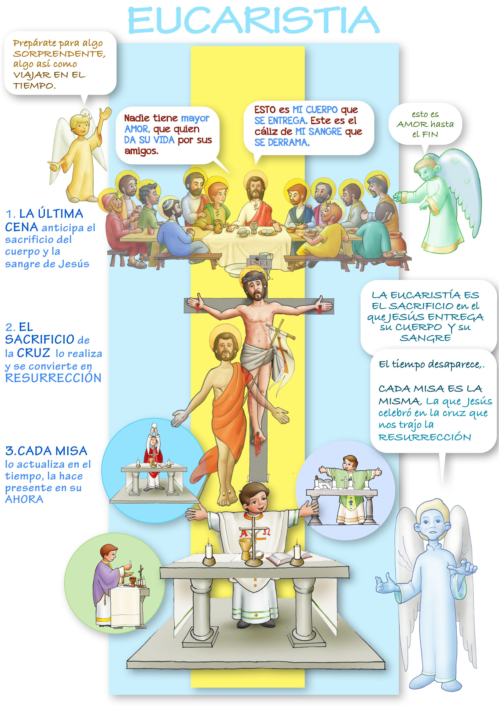

Actividad 1: Sopa de letras.
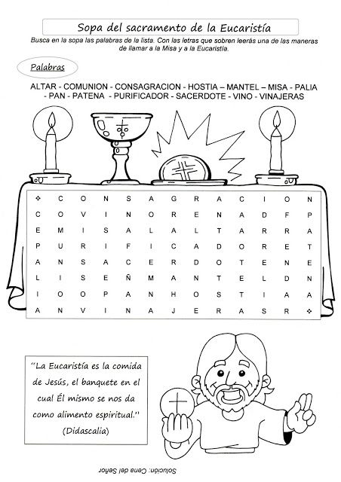

Actividad 2: Adivinanzas.
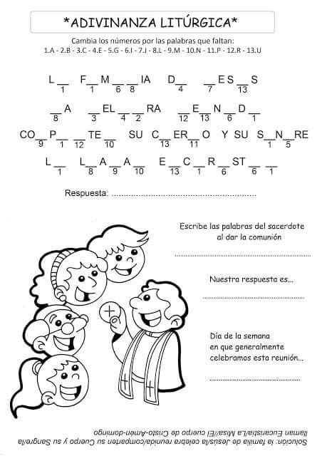

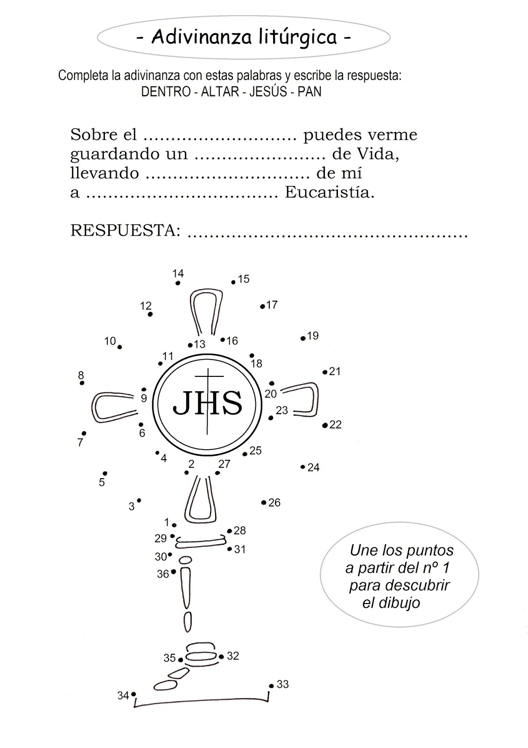

Actividad 3: Juegos interactivos.

- Relaciona las columnas.
https://es.educaplay.com/recursos-educativos/5693188-eucaristia.html

- Descifra el mosaico.
https://es.educaplay.com/recursos-educativos/5603827-sacramento_de_la_eucaristia.html

- Completa el texto con las palabras dadas.
https://es.educaplay.com/recursos-educativos/5790808-religion_cuarto_egb.html

- Preguntas.
https://es.educaplay.com/recursos-educativos/5559940-t_5_4_sacramento_eucaristia.html

Actividad 4: Video explicativo sobre la eucaristía.

- https://www.youtube.com/watch?v=NIvM-tblZH0

¡¡ÁNIMO CHIC@S LO ESTÁIS HACIENDO FENOMENAL!!

